Піднімаємо ноди:



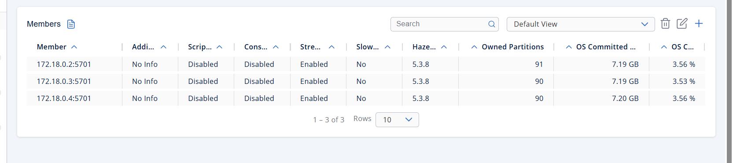

Почнемо запис:

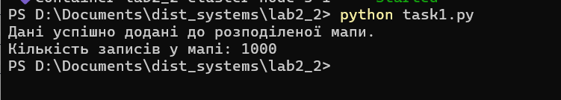

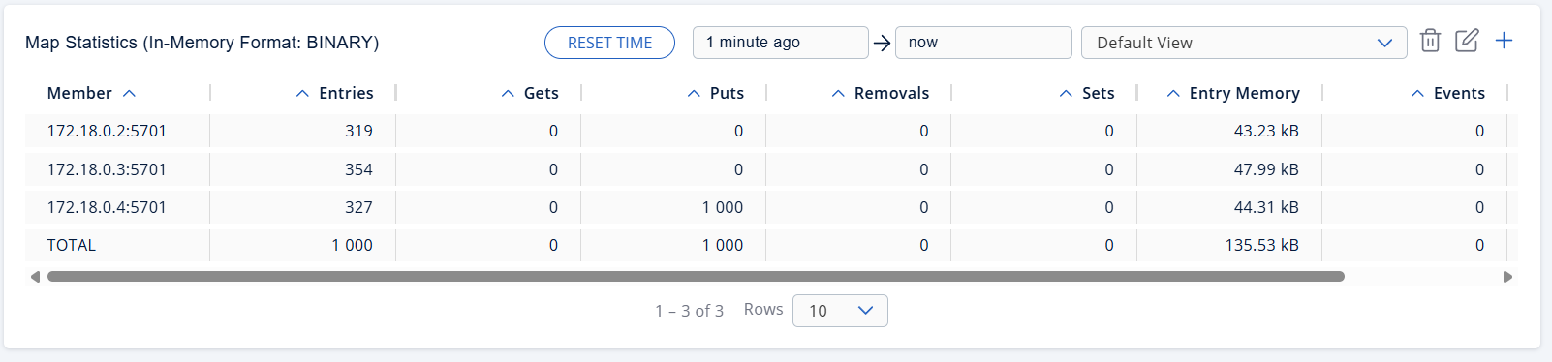

Відключити одну ноду:

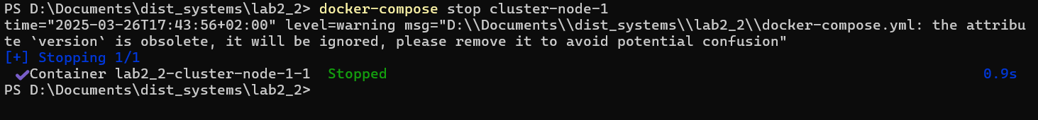

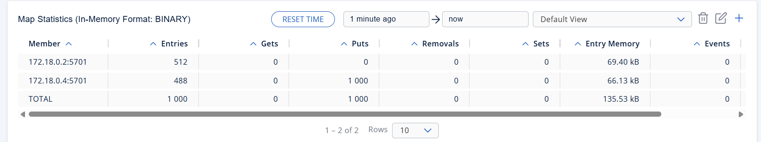

Відключити дві послідовно:

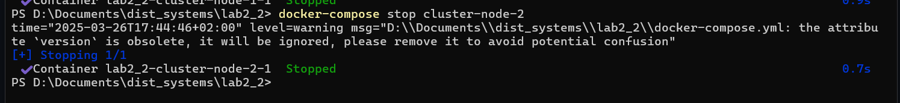

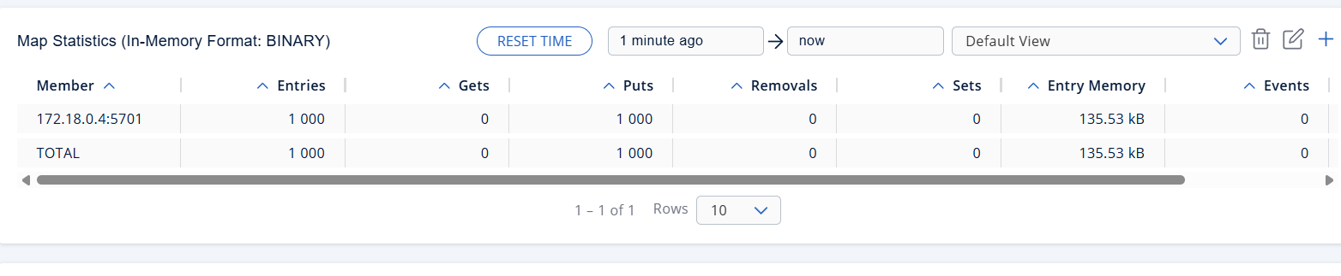

Одночасно дві:



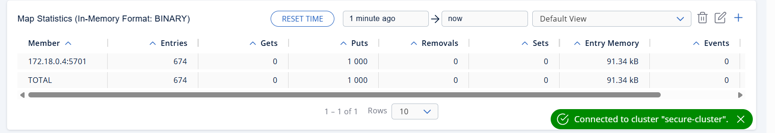

Після відновлення:

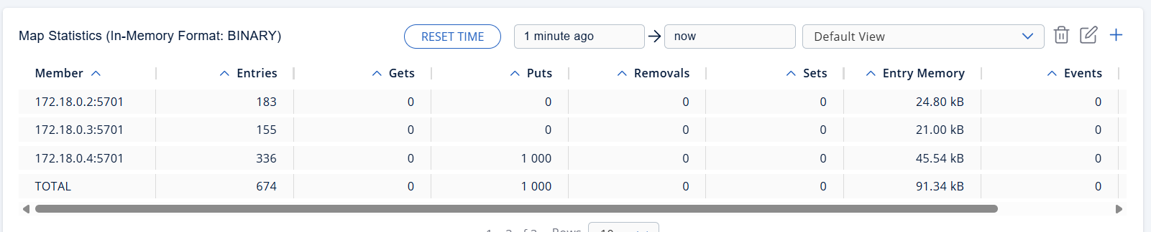

Тест No locks, pessimistic, optimistic:







Тест Distributed queue:

